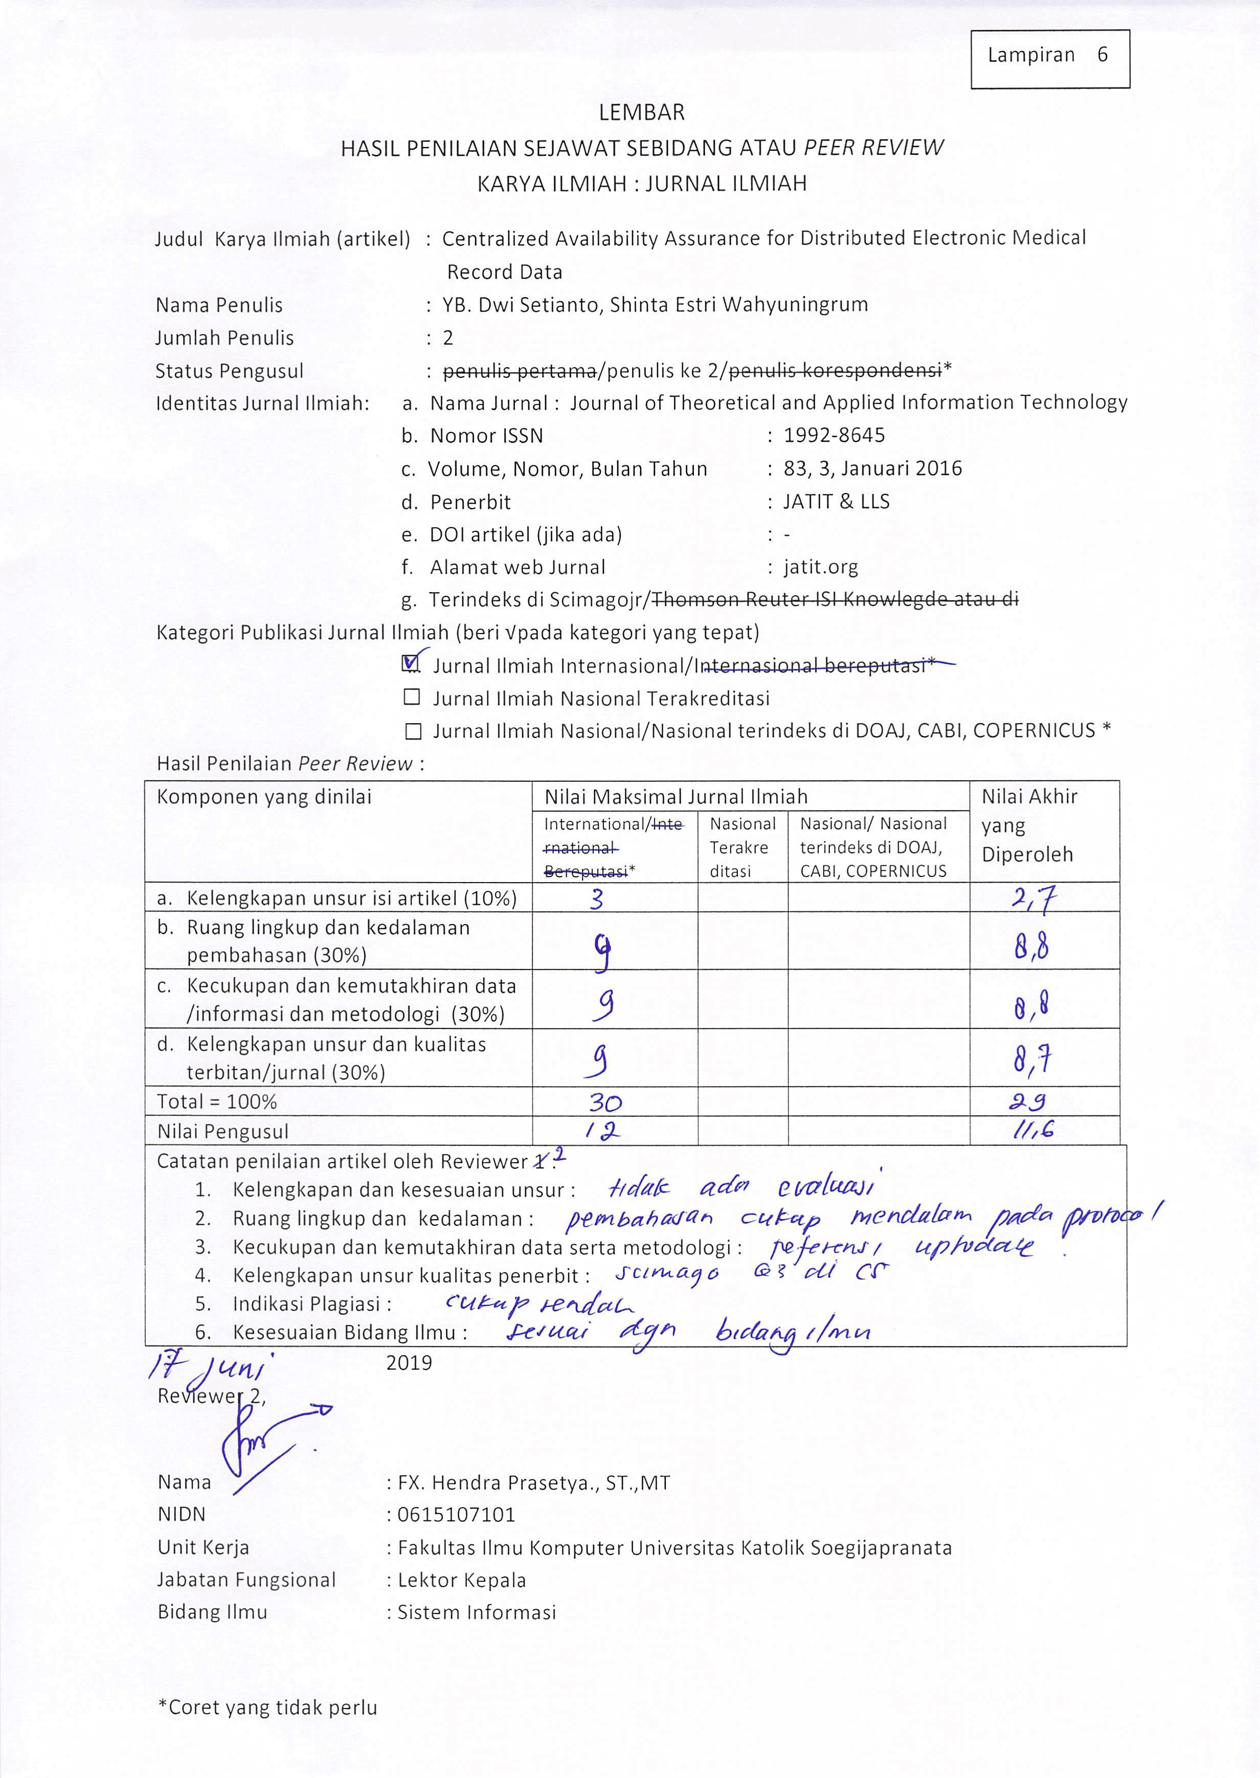

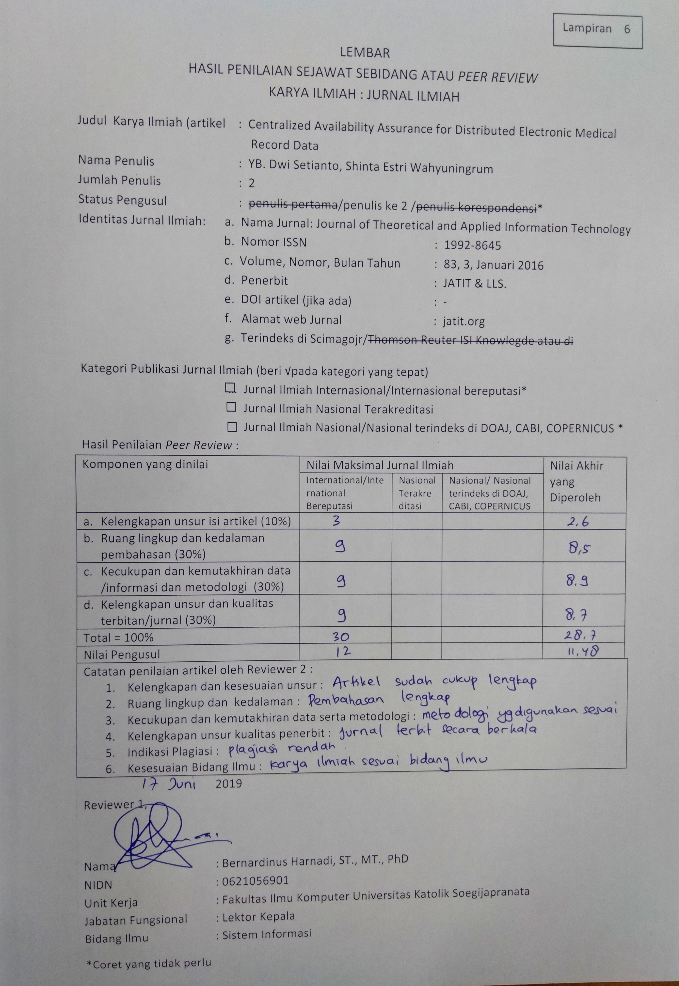

LEMBAR
HASIL PENILAIAN SEJAWAT SEBIDANG ATAU PEER REVIEW
KARYA ILMIAH : JURNAL ILMIAH

Judul Karya Ilmiah (artikel : Centralized Availability Assurance for Distributed Electronic Medical
Record Data
Nama Penulis : YB. Dwi Setianto, Shinta Estri Wahyuningrum
Jumlah Penulis : 2
Status Pengusul : penulis pertama/penulis ke 2 /penulis korespondensi*
Identitas Jurnal Ilmiah : a. Nama Jurnal: Journal of Theoretical and Applied Information Technology
b. Nomor ISSN : 1992-8645
c. Volume, Nomor, Bulan Tahun: 83, 3, Januari 2016
d. Penerbit : JATIT & LLS
e. DOI artikel (jika ada) : -
f. Alamat web Jurnal : jatit.org
g. Terindeks di Scimagojr/Thomson Reuter ISI Knowlegde

Kategori Publikasi Jurnal Ilmiah (beri √pada kategori yang tepat)
… Jurnal Ilmiah Internasional/Internasional bereputasi*
Jurnal Ilmiah Nasional Terakreditasi
Jurnal Ilmiah Nasional/Nasional terindeks di DOAJ, CABI, COPERNICUS *
Hasil Penilaian Peer Review :
Komponen yang dinilai | Nilai Maksimal Jurnal |  |  | Nilai yang Diperoleh
 | International/International Bereputasi | Nasional Terakreditasi | Nasional/ Nasional terindeks di DOAJ, CABI, COPERNICUS | Reviewer PTS | Tim PAK Kopertis Wil. VI
- Kelengkapan unsur isi artikel (10%) | 3 |  |  | 2,75
- Ruang lingkup dan kedalaman pembahasan (30%) | 9 |  |  | 8,65
- Kecukupan dan kemutakhiran data /informasi dan metodologi (30%) | 9 |  |  | 8,85
- Kelengkapan unsur dan kualitas terbitan/jurnal (30%) | 9 |  |  | 8,7
Total = 100% | 30 |  |  | 28,85
Nilai Pengusul | 12 |  |  | 11,54
Catatan penilaian artikel oleh Tim PAK Kopertis :
- elengkapan dan kesesuaian unsur :
- Ruang lingkup dan kedalaman :
- Kecukupan dan kemutakhiran data serta metodologi :
- Kelengkapan unsur kualitas penerbit :
- Indikasi Plagiasi :
- Kesesuaian Bidang Ilmu :
2019
Tim PAK Kopertis,

_______________________
NIP/NIDN

